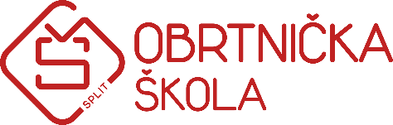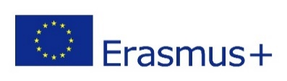

POZIV UČENICIMA ZA PRIJAVU SUDJELOVANJA U PROJEKTU ERASMUS+
Experience in EU-BEtter VOcational COmpetences – BEVOCO

Poštovani učenici,
kao što vam je poznato Agencija za mobilnost i programe EU odobrila je našoj školi na natječaju u 2019. godini projekt u okviru Erasmus+ Programa , pod nazivom Experience in EU-BEtter VOcational COmetences – BEVOCO, broj projekta: 2019-1-HR01-KA102-060494.
Vrijeme provedbe projekta je od 01. lipnja 2019. do 31. svibnja 2020.

Broj sudionika projekta je 26 učenika i to :
- 8 – MODNIH TEHNIČARA
- 6 – KOZMETIČARA
- 6 – FRIZERA
- 6 – TEHNIČARA ZA OČNU OPTIKU
Financiranje učenika vrši se isključivo iz proračuna projekta u obliku osobne financijske potpore.
U sklopu projekta BEVOCO odobrene su dvije mobilnosti učenika:

- Prva mobilnost će se realizirati od 16. do 30. studenog 2019. godine na Malti, MOSTA, partner Paragon Limited.
Prijaviti se mogu učenici:
- 3. i 4. razreda – MODNI TEHNIČAR
- 3. i 4. razreda – KOZMETIČAR
- 2. i 3. razreda – FRIZER.
Rok za prijavu učenika zanimanja modni tehničar, kozmetičar i frizer za sudjelovanje u projektu je 16.09.2019. do 12 h.
- Druga mobilnost će se realizirati u ožujku 2020. godine (točan termin biti će naknadno objavljen) u Irskoj, Bray, partner Martello Training Limited.
Prijaviti se mogu učenici:
- 3. i 4. razreda – TEHNIČAR ZA OČNU OPTIKU.
Rok za prijavu učenika zanimanja tehničar za očnu optiku za sudjelovanje u projektu je 30.11.2019. do 12 h.
Postupak prijave:
Sudionik učenik koji se prijavljuje na natječaj za sudjelovanje u projektu dužan je napisati:
- životopis (na priloženom obrascu)
- motivacijsko pismo (na priloženom obrascu)
- popuniti priloženu prijavnicu
te ih poslati elektroničkim putem na e-mail adresu koordinatora projekta: obrtnicka_split@outlook.com
Zaporka je obavezna zbog objave na službenoj web stranici škole u skladu s odredbama Zakona o provedbi Opće uredbe o zaštiti osobnih podataka (NN 42/18).
Zaporku sudionik osmišljava sam, a treba se sastojati od 3 znamenke i jedne riječi. Primjer: 123 sunce
Prijave s neprimjerenim zaporkama neće biti uzete u razmatranje i mora biti ista na prijavnici i motivacijskom pismu.

Obveze učenika koji sudjeluju u projektu biti će:
- redovno pohađanje jezičnih priprema
- redovno pohađanje kulturoloških priprema
- redovno pohađanje strukovnih priprema
- provesti što kvalitetniju diseminaciju projekta.

Koordinatorica projekta: Gordana Kulić, dipl. ing.

Program Erasmus+ financiran je od EU, a u Republici Hrvatskoj provodi ga Agencija za mobilnost i programe Europske unije (AMPEU).

